Как администратору ЭПОС.ДОУ войти в Систему?

Администратор ОО – первый пользователь, который войдёт в электронный кабинет образовательной организации в ЭПОС.ДОУ.
Важно! Доступ для этого сотрудника, а именно генерирование логина и пароля для первого входа в ЭПОС.ДОУ, предоставляется со стороны держателей Системы (разработчиков, цифровых кураторов) после того, как в Минобре ПК сформируются списки ответственных лиц от ДОУ.
Остальным сотрудникам образовательной организации администратор предоставляет доступ самостоятельно.
Первый вход в ЭПОС.ДОУ (ЭЖД) имеет несколько этапов. Это нужно для соблюдения информационной безопасности.

Алгоритм первого входа в ЭПОС.ДОУ для администратора Системы:

Шаг 1
Регистрация/авторизация в РСАА (office.permkrai.ru).
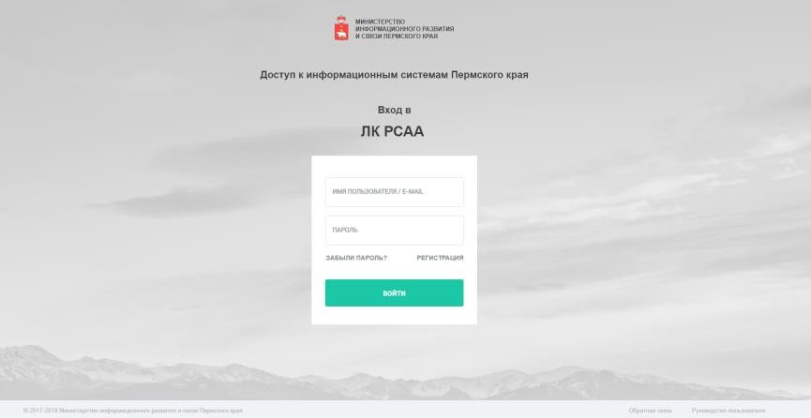
Если у Вас уже есть учётные данные РСАА, то повторно регистрироваться не нужно.
Если Вы забыли свои логин и пароль от уже существующей учётной записи РСАА, то при входе Вам необходимо нажать кнопку «Забыли пароль?» и ввести электронную почту, которую Вы регистрировали в РСАА.

Шаг 2
Переход в ЭПОС.ДОУ через РСАА (office.permkrai.ru) из раздела

«Информационные системы» - Электронная Пермская Образовательная Система.
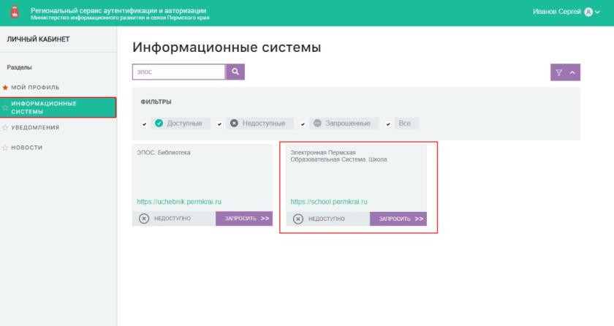

Шаг 2
Переход из раздела «Информационные системы» в ЭПОС.ДОУ по адресу
school.permkrai.ru, далее переход по ссылке «Вход для сотрудника» в правом верхнем углу.
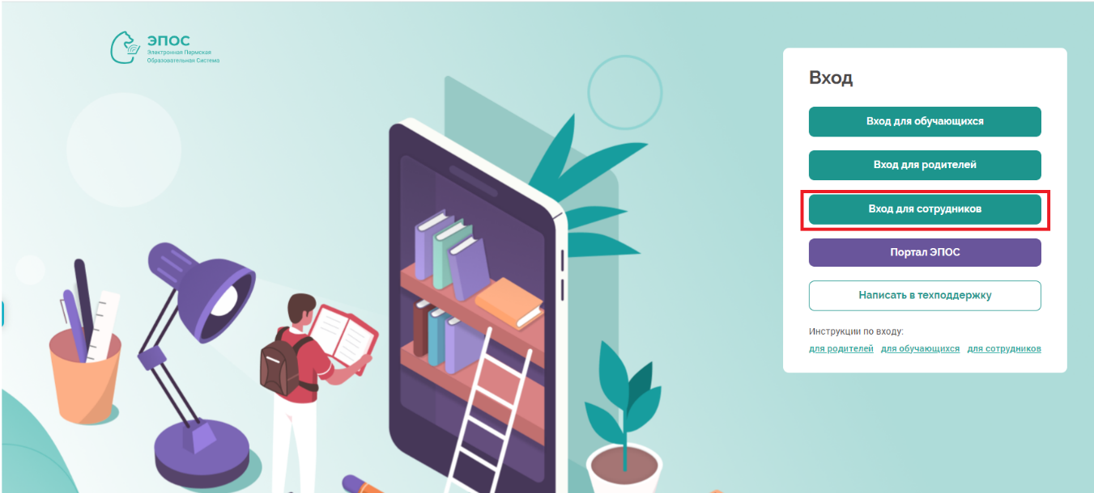

Шаг 4
Ввод логина и пароля ЭПОС.ДОУ, который генерируется в Системе (этот шаг производится один раз при первом входе).
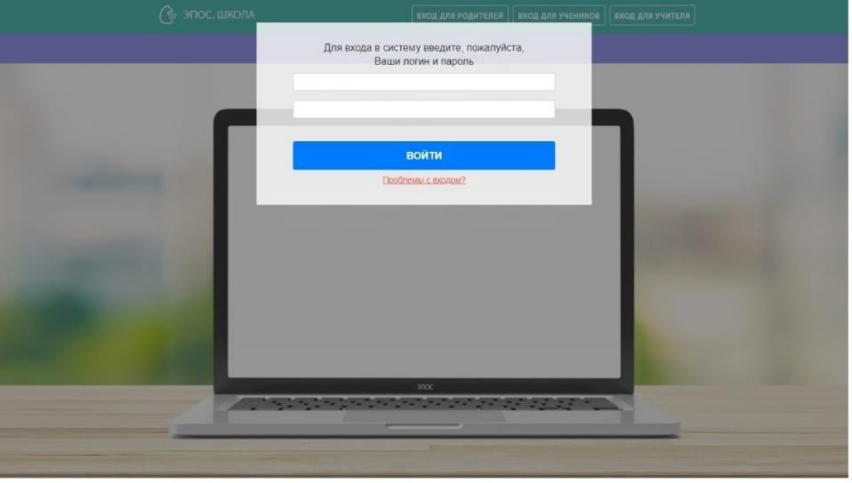

Доступ в ЭПОС.ДОУ предоставлен
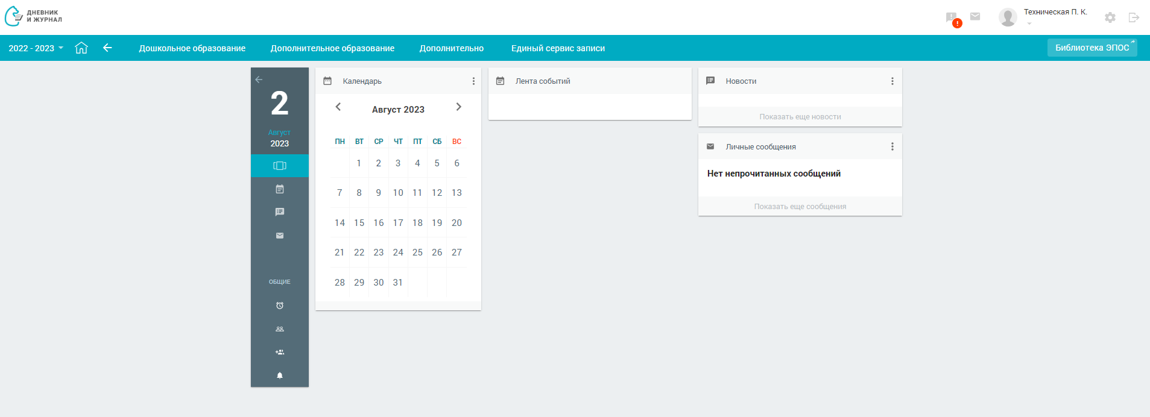

ВАЖНО!
В дальнейшем вход в ЭПОС.ДОУ производится с учётным данными РСАА!

